Методический совет
«Педагогические технологии как инструмент профессиональной деятельности педагога»

Педагогическая технология – это целостный научно-обоснованный проект определённой педагогической системы от её теоретического замысла до реализации в образовательной практике, отражающий цели, содержание, формы, методы, средства, результаты и условия организации

28.01 2020 в рамках методического совета был проведён Открытый университет педагогического мастерства «Педагогические технологии как инструмент профессиональной деятельности педагога». В работе методического совета приняли участие все педагогические работники Дома детского творчества
Цель проведения методического совета: представление педагогического опыта по использованию современных образовательных технологий в образовательном процессе.
Методический совет состоял из трёх частей: теоретической, практической и рефлексии и дал возможность участникам узнать о современных педагогических технологиях. В теоретической части зав.отдела по методической работе Кушилкова И.Е. рассказала участникам о современных образовательных технологиях, о необходимости их внедрения в образовательный процесс. Практическая часть была организована в форме 6 мастер-классов, где педагоги дополнительного образования Бешагина Т.Ю., Манакова Г.Л., Федянина С.В., Макарычева З.А. провели мастер – классы для коллег по применению современных форм и методов обучения и воспитания. В завершении, участники методического совета поделились своими идеями по внедрению современных педагогических технологий, форм, методов обучения учащихся.
В результате, участники методического совета повысили уровень профессиональной компетентности в области применения современных педагогических технологий.

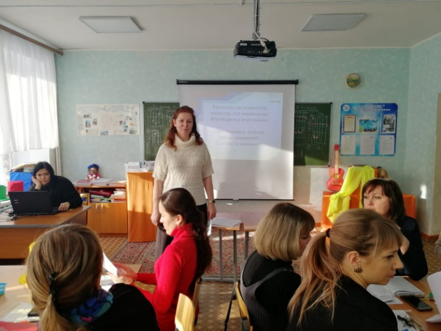 | 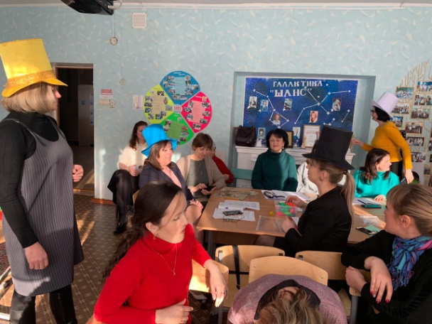
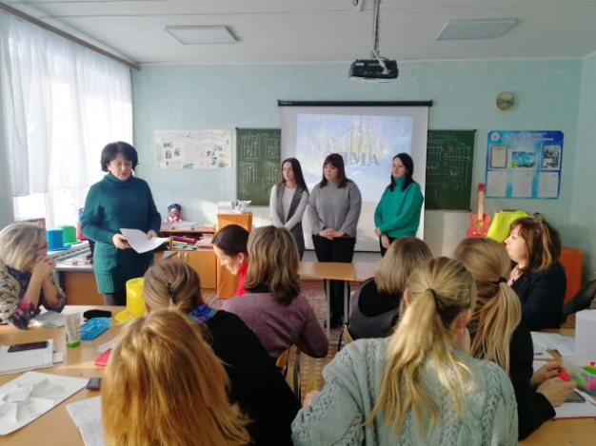 | 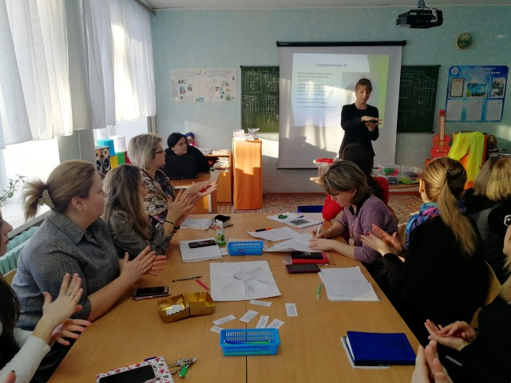
 | 